Sistema de Gestão de Projetos de Financiamento

Especificação de Requisitos

Versão 1.0

Histórico de Revisões

|  |  |  |  |
| --- | --- | --- | --- |
| **Data** | **Versão** | **Descrição** | **Autor** |
| 20/11/2019 | 1.0 | Versão Inicial | Bernardo Costa, Duarte Felício e Ivo Pereira |

Índice

1. Introdução 4

1.1 Âmbito 4

1.2 Definições, Abreviaturas e Acrónimos 4

1.3 Referências 4

1.4 Organização do Documento 4

2. Organização de Casos de Utilização 5

2.1 Funcionalidade Geral 5

3. Descrição de Casos de Utilização do Sistema de Gestão de Projetos de Financiamento 7

3.1 Caso de Utilização Autenticação 7

3.2 Caso de Utilização Criar Projeto 7

3.3 Caso de Utilização Reenquadramento do Projeto 7

3.4 Caso de Utilização Emitir parecer técnico 8

3.5 Caso de Utilização Realizar um Pagamento 8

3.6 Caso de Utilização Alterar Dados 9

3.7 Caso de Utilização Pedir Reforço de financiamento 9

3.8 Caso de Utilização Suspender Projeto 9

3.9 Caso de Utilização Reativar Projeto 10

3.10 Caso de Utilização Realizar Despacho 10

3.11 Caso de Utilização Decidir Aprovação de Reforço de Financiamento 11

Especificação de Requisitos

# Introdução

Neste documento são especificados os requisitos funcionais e não funcionais do simulador de um sistema de gestão de projetos de financiamento. A especificação está estruturada sob a forma de um modelo de casos de utilização, complementada por uma especificação suplementar onde se encontram descritos requisitos relevantes não contemplados nos casos de utilização identificados.

## Âmbito

Esta especificação de requisitos insere-se no âmbito da realização do Trabalho Prático, no contexto da unidade curricular Engenharia de Software, do Mestrado em Engenharia Informática e de Computadores do ISEL.

## Definições, Abreviaturas e Acrónimos

Sem glossário.

## Referências

Documentação de apoio à unidade curricular Engenharia de Software Luís Morgado, ISEL-DEETC, 1998-2008.

## Organização do Documento

O documento está organizado da seguinte forma:

* Secção 1: Organização de casos de utilização;
* Secção 2: Descrição de casos de utilização.

# Organização de Casos de Utilização

## Funcionalidade Geral

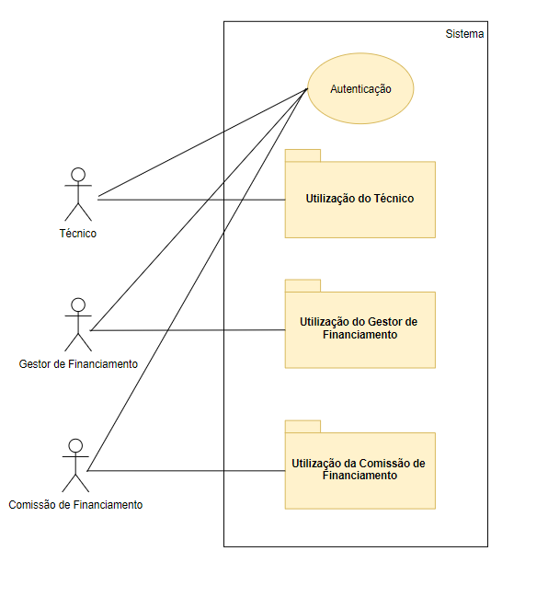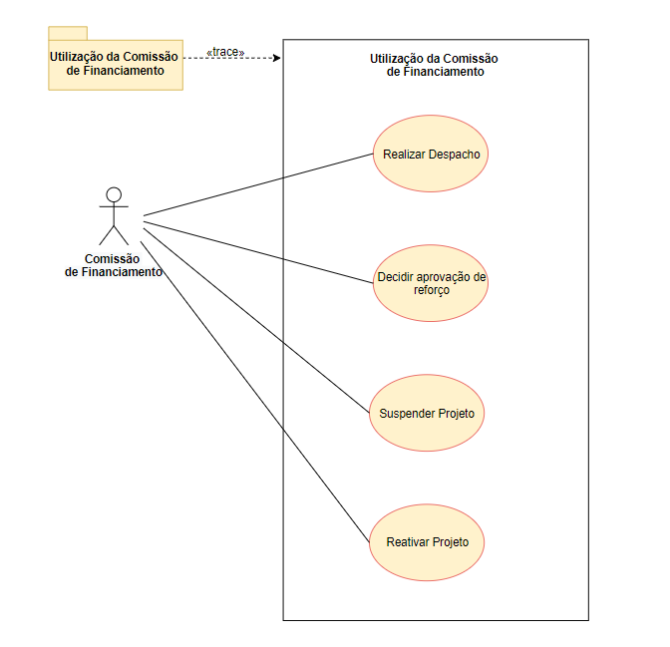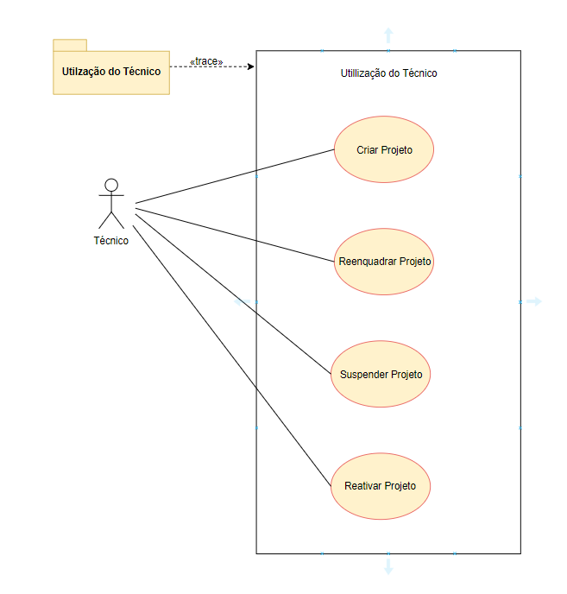

Diagrama 1- Funcionalidade Geral

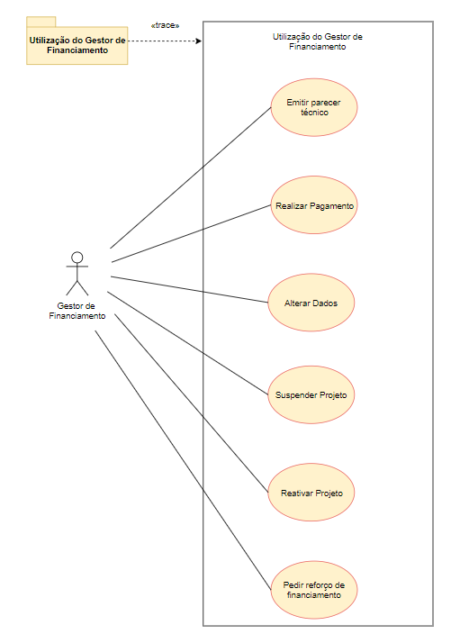

Diagrama 2- Funcionalidades associada aos diferentes utilizadores

# Descrição de Casos de Utilização do Sistema de Gestão de Projetos de Financiamento

## Caso de Utilização Autenticação

**Resumo:** Autenticar um utilizador no sistema.

**Atores:** Técnico, Gestor de Financiamento e Comissão de Financiamento.

**Cenário Principal:**

1. O caso de utilização inicia-se quando o utilizador pretende autenticar-se no sistema.
2. O sistema apresenta a página de login (página inicial).
3. O utilizador insere as credenciais.
4. O utilizador pressiona o botão “login”.
5. O sistema verifica as credenciais inseridas.
6. O sistema apresenta a página correspondente ao utilizador.

**Cenário Alternativo 1:**

1. No passo 5 do cenário principal, o sistema não reconhece as credenciais.
2. O sistema pede novamente as credenciais ao utilizador, mostrando uma mensagem de erro.

## Caso de Utilização Criar Projeto

**Resumo:** Criação de um novo projeto no sistema.

**Atores:** Técnico.

**Cenário Principal:**

1. O caso de utilização inicia-se quando o utilizador está autenticado como Técnico e pretende criar um novo Projeto.
2. O sistema pede ao utilizador os campos necessários.
3. O utilizador insere os campos.
4. O utilizador pressiona o botão CRIAR.
5. O sistema apresenta uma mensagem de sucesso.

**Cenário Alternativo:**

1. No passo 5 o sistema não conseguiu criar o projeto devido, à má inserção de campos.
2. O sistema pede novamente os campos de criação ao utilizador, mostrando uma mensagem de erro.

## Caso de Utilização Reenquadramento do Projeto

**Resumo:** O projeto encontra-se arquivado e é reenquadrado.

**Atores:** Técnico.

**Cenário Principal:**

1. O caso de utilização inicia-se quando o utilizador está autenticado como Técnico e pretende reenquadrar um projeto arquivado.
2. O utilizador pressiona o botão REENQUADRAR.
3. O sistema apresenta uma lista com todos os projetos arquivados.
4. O utilizador seleciona o projeto pretendido.
5. O sistema apresenta uma caixa de confirmação.
6. O utilizador pressiona o botão SIM.
7. O sistema apresenta uma mensagem de sucesso e volta à página inicial.

**Cenário Alternativo:**

1. No passo 6 o utilizador pressiona o botão NÃO.
2. O sistema volta ao passo 3, do cenário principal.

## Caso de Utilização Emitir parecer técnico

**Resumo:** Emissão de um parecer técnico.

**Atores:** Gestor de Financiamento.

**Cenário Principal:**

1. O caso de utilização inicia-se quando o utilizador está autenticado como Gestor de Financiamento e pretende emitir um parecer técnico.
2. O utilizador pressiona o botão EMITIR PARECER TÉCNICO.
3. O sistema apresenta uma lista com todos os projetos à espera de um parecer técnico.
4. O utilizador seleciona o projeto pretendido.
5. O sistema apresenta uma caixa com os botões FAVORÁVEL ou DESFAVORÁVEL.
6. O utilizador pressiona o botão FAVORÁVEL.
7. O sistema apresenta uma mensagem de emissão e volta à página inicial.

**Cenário Alternativo:**

1. No passo 6 o utilizador pressiona o botão DESFAVORÁVEL.
2. O sistema volta ao passo 3, do cenário principal.

## Caso de Utilização Realizar um Pagamento

**Resumo:** Realização de um pagamento.

**Atores:** Gestor de Financiamento.

**Cenário Principal:**

1. O caso de utilização inicia-se quando o utilizador está autenticado como Gestor de Financiamento e pretende realizar pagamento.
2. O utilizador pressiona o botão PAGAMENTO.
3. O sistema apresenta uma lista com todos os projetos à espera de pagamento.
4. O utilizador seleciona o projeto pretendido.
5. O sistema apresenta uma caixa de confirmação.
6. O utilizador pressiona o botão SIM.
7. O sistema apresenta uma mensagem de sucesso e volta à página inicial.

**Cenário Alternativo:**

1. No passo 6 o utilizador pressiona o botão NÃO.
2. O sistema volta ao passo 3, do cenário principal.

## Caso de Utilização Alterar Dados

**Resumo:** Alterar informação de um projeto.

**Atores:** Gestor de Financiamento.

**Cenário Principal:**

1. O caso de utilização inicia-se quando o utilizador está autenticado como Gestor de Financiamento e pretende alterar os dados de um projeto.
2. O utilizador pressiona o botão ALTERAR DADOS.
3. O sistema apresenta uma lista com todos os projetos, que podem ser alterados.
4. O utilizador seleciona o projeto pretendido.
5. O sistema apresenta uma caixa com os campos que podem ser alterados.
6. O utilizador pressiona o botão CONFIRMAR.
7. O sistema apresenta uma mensagem de sucesso e volta à página inicial.

**Cenário Alternativo:**

1. No passo 6 o utilizador pressiona o botão CANCELAR.
2. O sistema volta ao passo 3, do cenário principal.

## Caso de Utilização Pedir Reforço de financiamento

**Resumo:** Pedir reforço de financiamento.

**Atores:** Gestor de Financiamento.

**Cenário Principal:**

1. O caso de utilização inicia-se quando o utilizador está autenticado como Gestor de Financiamento e pretende pedir um reforço de financiamento para um dado projeto.
2. O utilizador pressiona o botão PEDIR REFORÇO DE FINANCIAMENTO.
3. O sistema apresenta uma lista com todos os projetos, que podem ser alvo de pedido de reforço.
4. O utilizador seleciona o projeto pretendido.
5. O sistema apresenta uma caixa com os campos necessários para o reforço.
6. O utilizador pressiona o botão CONFIRMAR.
7. O sistema apresenta uma mensagem de sucesso e volta à página inicial.

**Cenário Alternativo:**

1. No passo 6 o utilizador pressiona o botão CANCELAR.
2. O sistema volta ao passo 3, do cenário principal.

## Caso de Utilização Suspender Projeto

**Resumo:** O projeto pode ser suspenso em qualquer fase do seu desenvolvimento, colocando-o em espera até uma reativação.

**Atores:** Técnico, Gestor de Financiamento, Comissão de Financiamento.

**Cenário Principal:**

1. O caso de utilização inicia-se quando o utilizador está autenticado como qualquer utilizador e pretende suspender o projeto.
2. O utilizador clica no botão SUSPENDER.
3. O sistema lista todos os projetos que podem ser suspensos pelo utilizador autenticado.
4. O utilizador seleciona o projeto que quer suspender.
5. O sistema apresenta uma caixa de confirmação.
6. O utilizador pressiona o botão SIM.
7. O sistema suspende esse projeto e envia uma mensagem a confirmar a ação.

**Cenário Alternativo:**

1. No passo 6 o utilizador pressiona o botão NÃO.
2. O sistema volta ao passo 3 do cenário principal.

## Caso de Utilização Reativar Projeto

**Resumo:** Um projeto pode ser reativado se estiver no estado Suspenso, colocando-o de volta na fase de desenvolvimento que se encontrava previamente.

**Atores:** Técnico, Gestor de Financiamento, Comissão de Financiamento.

**Cenário Principal:**

1. O caso de utilização inicia-se quando o utilizador está autenticado como qualquer utilizador e pretende reativar um projeto.
2. O utilizador clica no botão REATIVAR.
3. O sistema lista todos os projetos suspensos que podem ser reativados pelo utilizador autenticado.
4. O utilizador seleciona o projeto que quer reativar.
5. O sistema apresenta uma caixa de confirmação.
6. O utilizador pressiona o botão SIM.
7. O sistema reativa esse projeto e envia uma mensagem a confirmar a ação.

**Cenário Alternativo:**

1. No passo 6 o utilizador pressiona o botão NÃO.
2. O sistema volta ao passo 3 do cenário principal.

## Caso de Utilização Realizar Despacho

**Resumo:** Anexa um despacho a um projeto.

**Atores:** Comissão de Financiamento.

**Cenário Principal:**

1. O caso de utilização inicia-se quando o utilizador está autenticado como comissão de financiamento e quer anexar um despacho.
2. O utilizador clica no botão ANEXAR DESPACHO.
3. O sistema lista todos os projetos que aguardam despacho.
4. O utilizador seleciona o projeto que quer dar despacho.
5. O utilizador anexa o despacho.
6. O utilizador clica no botão ENVIAR.
7. O sistema apresenta uma caixa de confirmação.
8. O utilizador pressiona o botão SIM.
9. O sistema envia uma mensagem a confirmar a ação.

**Cenário Alternativo:**

1. No passo 8 o utilizador pressiona o botão NÃO.
2. O sistema volta ao passo 3 do cenário principal.

## Caso de Utilização Decidir Aprovação de Reforço de Financiamento

**Resumo:** Anexa um despacho a um projeto que decide se um reforço de financiamento é aceite ou não.

**Atores:** Comissão de Financiamento.

**Cenário Principal:**

1. O caso de utilização inicia-se quando o utilizador está autenticado como comissão de financiamento e quer decidir a aprovação de um reforço de financiamento.
2. O utilizador clica no botão DECIDIR APROVAÇÃO DE REFORÇO.
3. O sistema lista todos os projetos que aguardam decisão de reforço.
4. O utilizador seleciona o projeto que quer dar despacho.
5. O utilizador anexa o despacho com a decisão de reforço.
6. O utilizador clica no botão ENVIAR.
7. O sistema apresenta uma caixa de confirmação.
8. O utilizador pressiona o botão SIM.
9. O sistema envia uma mensagem a confirmar a ação.

**Cenário Alternativo:**

1. No passo 8 o utilizador pressiona o botão NÃO.
2. O sistema volta ao passo 3 do cenário principal.